ŠOLSKI PUSTNI FESTIVAL 2019
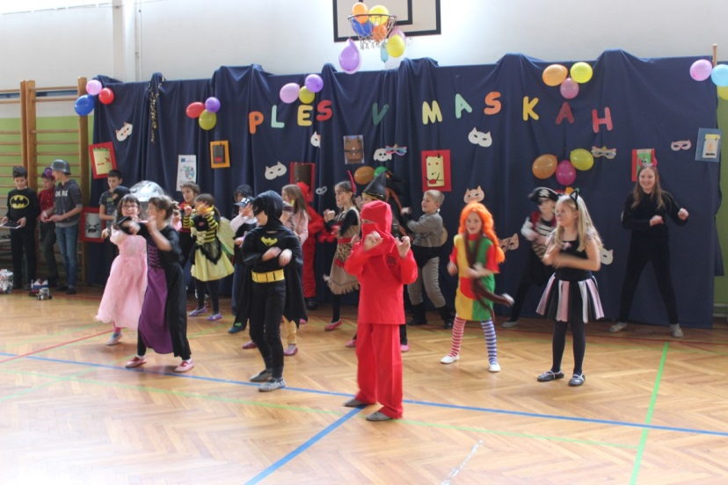
Klovni, princese, vitezi, čarovnice, Pike Nogavičke, kavbojci, indijanci, čebelice in ostale maškare so v torek odganjale zimo na naši šoli.

Na pustnem rajanju v telovadnici smo uživali ob plesnih točkah plesnega krožka.

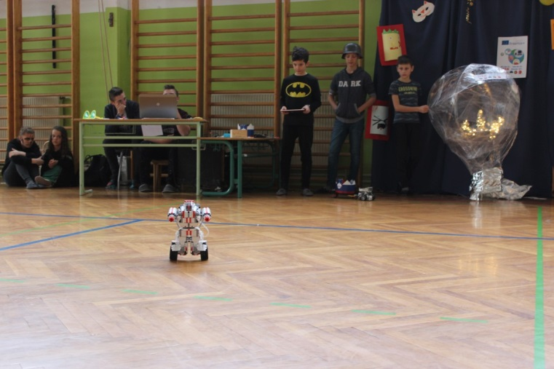
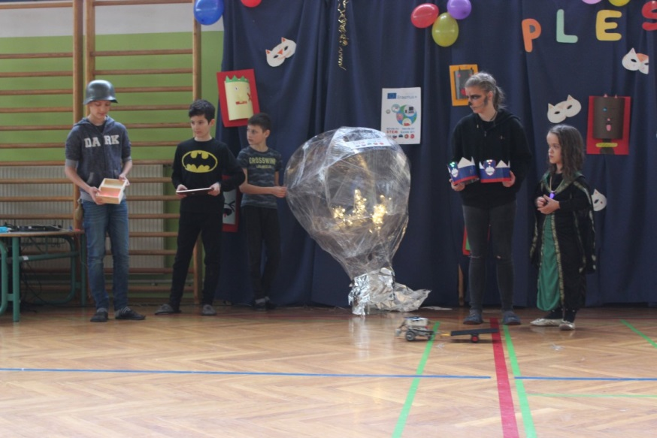
Spoznali smo robota STEMkota, ki so ga sestavili učenci pri Erasmus krožku.

Erasmovci so predstavili tudi do sedaj izdelan LED-nakit.

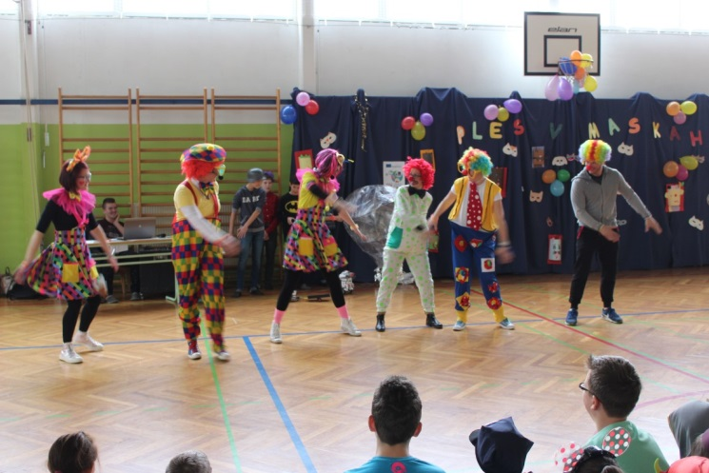

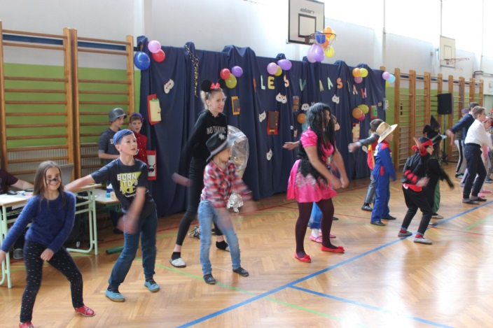
Maškare so se preizkusile v izvedbi plesa floss dance in najbolj vztrajen plesalec je prejel LED-krono.

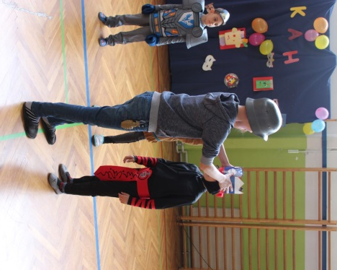
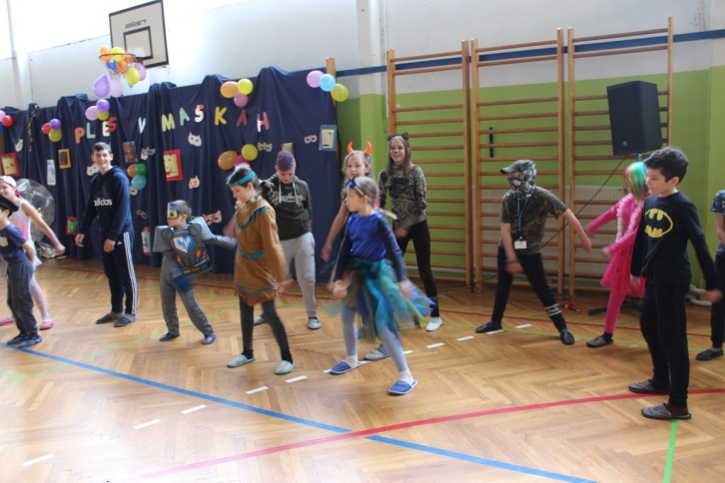

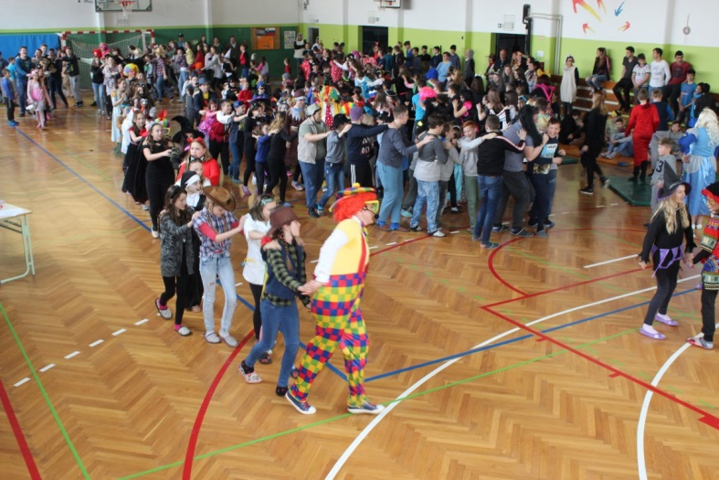
Za zaključek smo vsi skupaj zaplesali, maškare pa so obljubile, da bodo še preostali del dneva s plesom odganjale zimo.
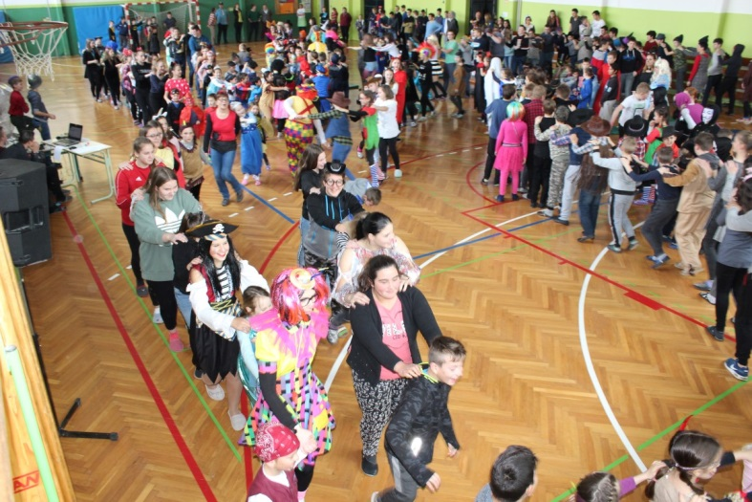

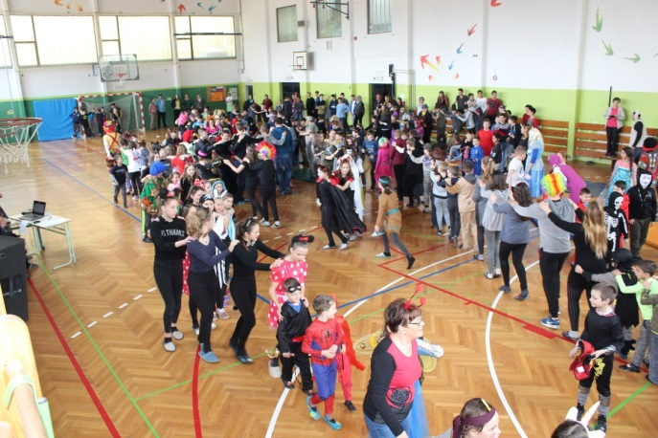

Maškare, vidimo se zopet prihodnje leto.

